2020年度

中共攀枝花市委党史研究室

部门决算
目录

公开时间：2021年9月14日

第一部分部门概况 4
一、基本职能及主要工作 4
二、机构设置 7
第二部分2020年度部门决算情况说明 8
一、收入支出决算总体情况说明 8
二、收入决算情况说明 8
三、支出决算情况说明 9
四、财政拨款收入支出决算总体情况说明 10
五、一般公共预算财政拨款支出决算情况说明 10
六、一般公共预算财政拨款基本支出决算情况说明 13
七、“三公”经费财政拨款支出决算情况说明 13
八、政府性基金预算支出决算情况说明 14
九、其他重要事项的情况说明 14
第三部分名词解释 20
第四部分附件 23
附件1 23
附件2 28
第五部分附表 32
一、收入支出决算总表 33
二、收入决算表 34
三、支出决算表 35
四、财政拨款收入支出决算总表 36
五、财政拨款支出决算明细表 37
六、一般公共预算财政拨款支出决算表 38
七、一般公共预算财政拨款支出决算明细表 39
八、一般公共预算财政拨款基本支出决算表 40
九、一般公共预算财政拨款项目支出决算表 41
十、一般公共预算财政拨款“三公”经费支出决算表 42
十一、政府性基金预算财政拨款收入支出决算表 43
十二、政府性基金预算财政拨款“三公”经费支出决算表 44
十三、国有资本经营预算财政拨款收入支出决算表 45
十四、国有资本经营预算财政拨款支出决算表 46

第一部分部门概况

一、基本职能及主要工作

（一）主要职能

本室的主要职责是：贯彻落实省委有关党史工作的方针、政策和市委关于党史的重要指示；研究、拟定全市党史工作规划，并组织实施；负责全市重要党史资料的征集、整理、编纂和出版工作；研究中共攀枝花历史，总结党的历史经验，编写中共攀枝花地方史；编辑出版党史书刊；办好中共攀枝花市委机关刊物《攀枝花纪事》杂志；推动党史成果转化，开展党史、革命史、建设史、改革史的宣传教育和党史专题研究工作；组织党史工作经验交流，负责全市党史研究干部培训工作；指导区（县）委的党史业务工作；承办省委党史研究室和市委交办的其他工作。

（二）2020年重点工作完成情况
1.党史征编
按照上级党史部门要求继续调整、修改《中国共产党攀枝花历史（1978-2002）》结构、内容等。完成各县（区）党史资料审定工作。
完成《中国共产党攀枝花执政实录》（2019）（以下简称《执政实录》（2019））编辑出版任务，对90余个市级部门和5个县区的文稿修改审定。指导、督促各县（区）《执政实录》编撰工作。
完成2020年中共攀枝花历史大事记编修任务，及时在市委机关刊物《攀枝花纪事》上连载。
收集整理、更新完善攀枝花市新冠肺炎疫情防控史料，指导、督促各县（区）收集当地新冠肺炎疫情防控史料。
2.党史宣教
积极参与纪念建市55周年系列活动。加强与媒体合作，与攀枝花市广播电视台合作推出“英雄攀枝花 历史日志”专栏，从3月4日起每天在电台FM91.0微信公众号上推出一期；与攀枝花日报社合作，3月4日在《攀枝花日报》整版推出《攀枝花开发建设大事记（1958-2019）》。参与《不负国家使命》成就展布展工作，梳理党和国家领导人莅攀视察情况，撰写展览解说词。在《攀枝花纪事》上刊发《成昆铁路修筑历程回溯》《铭记三线建设历史功绩 让三线精神永放光芒》等系列纪念文章。
发挥市委机关刊物作用，大力宣传市委的决策部署。2020年，《攀枝花纪事》每期头条都刊发市委主要领导的署名文章；坚持围绕市委市政府中心工作，以“法之经纬”“西窗夜话”“前沿传真”等栏目营造良好舆论氛围。
加强党史载体建设。命名“英雄之光”——攀枝花东区建设人物事迹展览馆为“攀枝花市中共党史教育基地”，充分运用革命文物、人物史料、影像资料等，发挥其在党性教育、党史教育、革命传统教育、爱国主义和社会主义核心价值观教育中的突出作用。
加强统筹，构建“大党史”工作格局。2020年，聘请26名“党史特约研究员”；与市社科联、市教育和体育局、攀枝花学院开展“传承三线精神，弘扬科学家精神”系列活动；与仁和区合作，组织开展“浓郁三线文化 聚合非遗传承 ”活动，推动三线建设文化进乡村。
积极参与三线文化打造和弘扬“三线精神”。参与三线建设干部学院课程打造、教材资料整理收集等相关工作，为学院发展提出建议；与市委党校、三线建设干部学院、市委老干局联合征稿编写《攀枝花三线建设家书选》；参与“传承红色基因：三线建设精神体验式教学”项目评审；参与攀枝花中国三线建设博物馆形象标识、文创产品包装标识评审；参与市委 “保护传承历史文化 讲好攀枝花城市故事”挖掘利用工作；参与《方毅与攀枝花》主题馆的展陈设计、展陈大纲修订及评审；积极参与全市党的十九届五中全会精神宣讲工作；完成省委党史研究室党史相关信息上报任务。
3.专题研究
开展脱贫攻坚专题研究。为记录和展示好党的十八大以来我市脱贫攻坚的历史和成就，开展脱贫攻坚史料征编，撰写了包括市委主要领导等8篇口述史，全面展示了我市脱贫攻坚工作取得的成效。
开展“从脱贫攻坚到全面建成小康社会的四川之路”征文活动，其中1篇论文获二等奖，2篇论文获三等奖，市委党史研究室获全省组织工作先进单位。
开展三线建设专题研究。其中，《国家战略：党和国家领导人与攀枝花》课题入选2020 年度攀枝花市社会科学规划项目重点项目。

加大地方党史的挖掘与研究。组织撰写《基地建设之保钢出材攻坚战》《基地建设之轧钢出材攻坚战》《攻坚克难“七一”出铁》等党史专题文章。

二、机构设置
本室为参照公务员法管理的事业单位，编制9名。至2020年末，本室实有在职人员8人，退休人员10人。本室为市委办下属二级预算单位，无下属单位。

第二部分2020年度部门决算情况说明

- 收入支出决算总体情况说明
2020年度收、支总计221.62万元。与2019年相比，收、支总计各减少10.52万元，下降4.53%。主要变动原因是人员经费调整数减少。
（图1：收、支决算总计变动情况图）（柱状图）
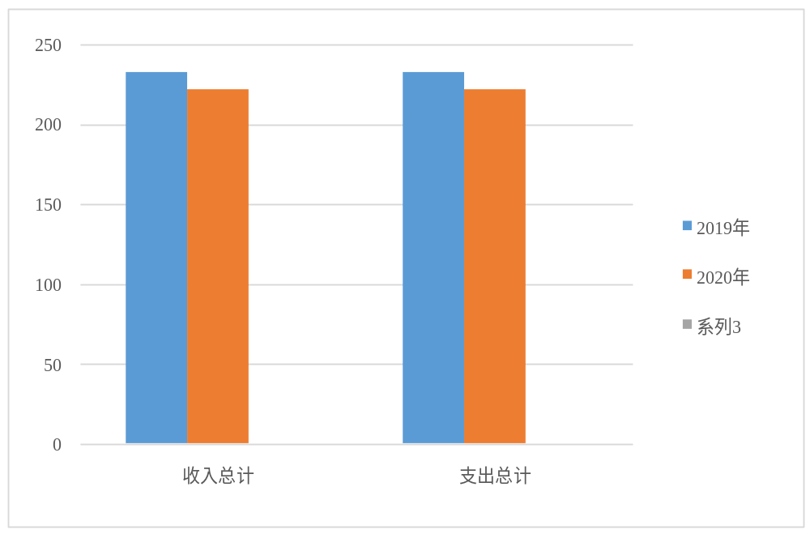

- 收入决算情况说明

2020年本年收入合计221.62万元，其中：一般公共预算财政拨款收入221.46万元，占99.9%；政府性基金预算财政拨款收入0.16万元，占0.1%；上级补助收入0万元；事业收入0万元；经营收入0万元；附属单位上缴收入0万元；其他收入0万元。
（图2：收入决算结构图）（饼状图）
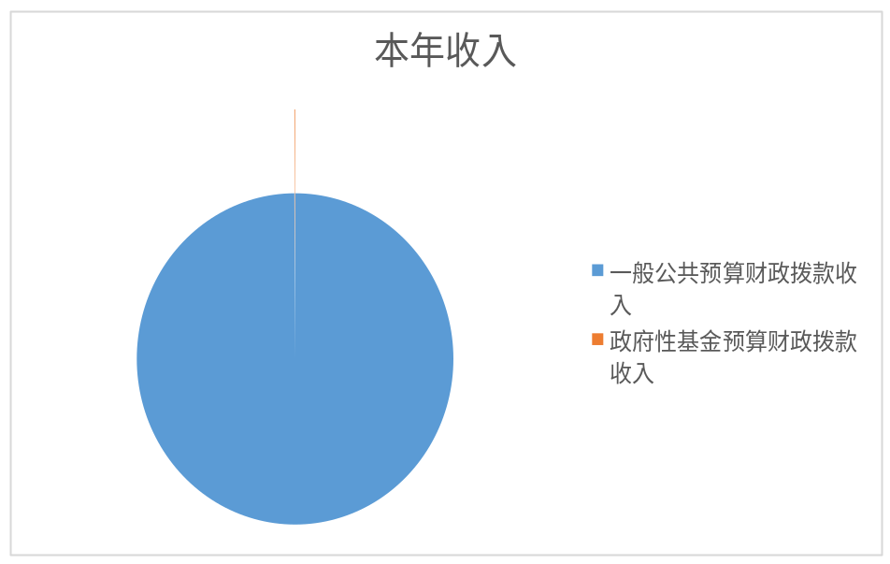

- 支出决算情况说明

2020年本年支出合计221.62万元，其中：基本支出191.32万元，占86.3%；项目支出30.3万元，占13.7%；上缴上级支出0万元；经营支出0万元%；对附属单位补助支出0万元。
（图3：支出决算结构图）（饼状图）
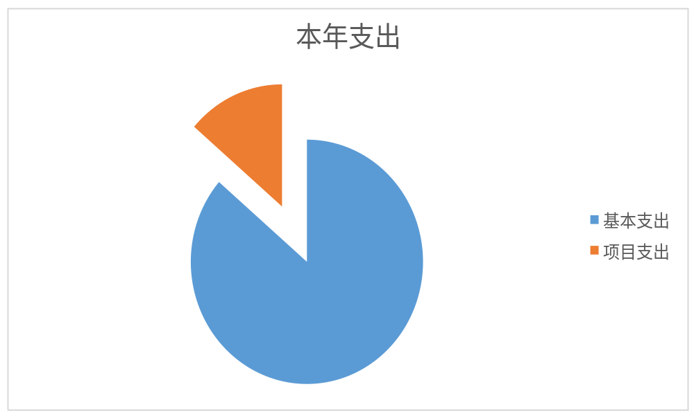

四、财政拨款收入支出决算总体情况说明

2020年财政拨款收、支总计221.62万元。与2019年相比，财政拨款收、支总计各减少10.52万元，下降4.53%。主要变动原因是人员经费调整数减少。
（图4：财政拨款收、支决算总计变动情况）（柱状图）

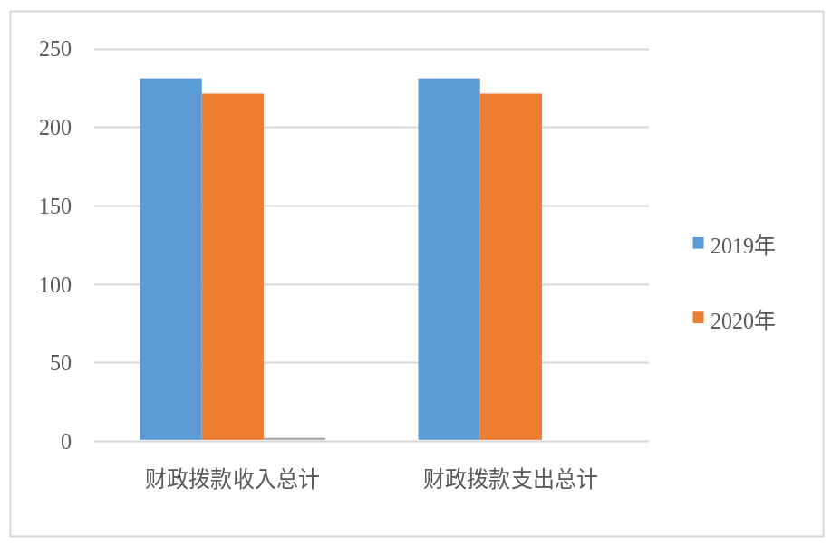

五、一般公共预算财政拨款支出决算情况说明

（一）一般公共预算财政拨款支出决算总体情况
2020年一般公共预算财政拨款支出221.46万元，占本年支出合计的99.9%。与2019年相比，一般公共预算财政拨款减少10.68万元，下降4.6%。主要变动原因是人员经费调整数减少。

（图5：一般公共预算财政拨款支出决算变动情况）（柱状图）
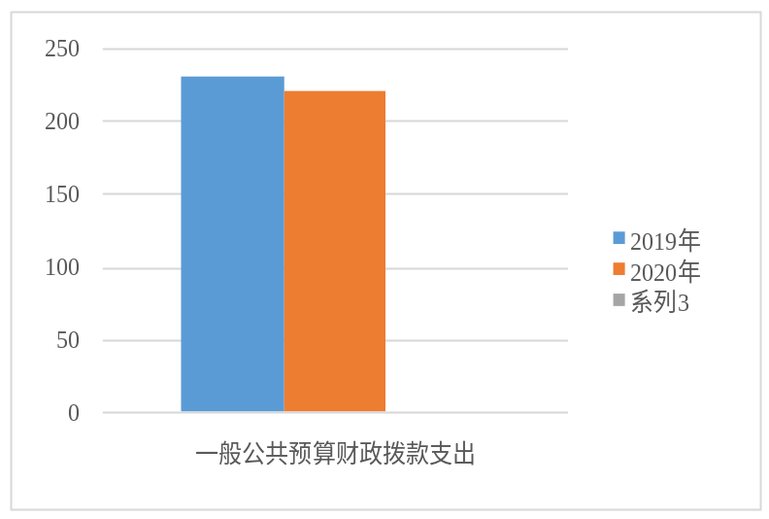

（二）一般公共预算财政拨款支出决算结构情况
2020年一般公共预算财政拨款支出221.46万元，主要用于以下方面:一般公共服务（类）支出2.23万元，占1%；科学技术（类）支出165.70万元，占74.8%；社会保障和就业（类）支出41.53万元，占18.8%；住房保障（类）支出12万元，占5.4%。
（图6：一般公共预算财政拨款支出决算结构）（饼状图）
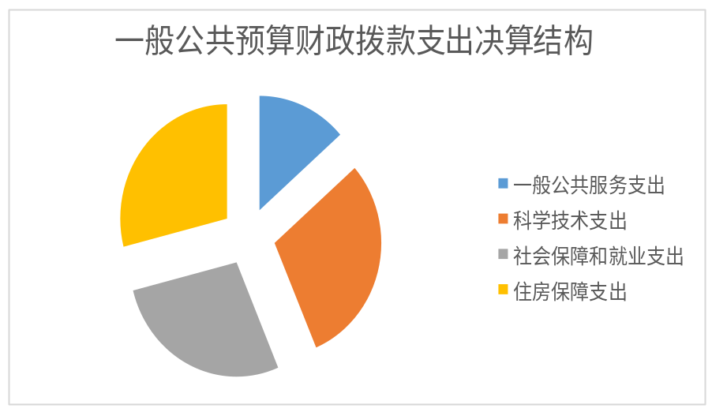

（三）一般公共预算财政拨款支出决算具体情况

2020年一般公共预算支出决算数为221.46万元，完成预算100%。其中：
1.一般公共服务（类）人力资源事务（款）其他人力资源事务支出（项）: 支出决算为0.5万元，完成预算100%，决算数等于预算数。
2.一般公共服务（类）组织事务（款）其他组织事务支出（项）: 支出决算为1.73万元，完成预算100%，决算数等于预算数。
3.科学技术（类）科学技术管理事务（款）行政运行（项）: 支出决算为135.95万元，完成预算100%，决算数等于预算数。
4.科学技术（类）社会科学（款）其他社会科学支出（项）: 支出决算为29.75万元，完成预算100%，决算数等于预算数。
5.社会保障和就业（类）行政事业单位养老支出（款）行政单位离退休（项）: 支出决算为29.64万元，完成预算100%，决算数等于预算数。
6.社会保障和就业（类）行政事业单位养老支出（款）机关事业单位基本养老保险缴费支出（项）: 支出决算为10.81万元，完成预算100%，决算数等于预算数。
7.社会保障和就业（类）抚恤（款）死亡抚恤（项）: 支出决算为0.53万元，完成预算100%，决算数等于预算数。
8.社会保障和就业（类）社会福利（款）儿童福利（项）: 支出决算为0.55万元，完成预算100%，决算数等于预算数。
9.住房保障（类）住房改革支出（款）住房公积金（项）: 支出决算为12万元，完成预算100%，决算数等于预算数。

六、一般公共预算财政拨款基本支出决算情况说明
2020年一般公共预算财政拨款基本支出191.16万元，其中：
人员经费166.13万元，主要包括：基本工资、津贴补贴、奖金、绩效工资、机关事业单位基本养老保险缴费、其他社会保障缴费、其他工资福利支出、退休费、生活补助、医疗费补助、住房公积金、其他对个人和家庭的补助支出等。
日常公用经费25.03万元，主要包括：办公费、水费、电费、邮电费、差旅费、公务接待费、工会经费、福利费、其他交通费、其他商品和服务支出等。

七、“三公”经费财政拨款支出决算情况说明

（一）“三公”经费财政拨款支出决算总体情况说明
2020年“三公”经费财政拨款支出决算为0.27万元，完成预算100%，决算数与预算数持平。

（二）“三公”经费财政拨款支出决算具体情况说明
2020年“三公”经费财政拨款支出决算中，公务接待费支出决算0.27万元，占100%。无因公出国（境）费支出和公务用车购置及运行维护费支出，具体情况如下：
1.公务接待费支出0.27万元，完成预算100%。公务接待费支出决算比2019年减少0.03万元，下降10%。主要原因是今年用于公务接待的交通费等较少。
国内公务接待支出0.27万元，主要用于接待省委党史研究室一行和自贡市委党史研究室一行(执行公务、开展业务活动开支的交通费、用餐费等)。国内公务接待2批次，11人次（不包括陪同人员），共计支出0.27万元。
外事接待支出0万元。

八、政府性基金预算支出决算情况说明
2020年政府性基金预算拨款支出0.16万元。

九、其他重要事项的情况说明

（一）机关运行经费支出情况
2020年，市委党史研究室机关运行经费支出25.03万元，与2019年决算数持平。

（二）政府采购支出情况
2020年，市委党史研究室政府采购支出总额0.31万元，其中：政府采购货物支出0.31万元。

（三）预算绩效管理情况
根据预算绩效管理要求，本部门（单位）在年初预算编制阶段，组织对《中国共产党攀枝花执政实录》和《攀枝花纪事》编纂出版经费开展了预算事前绩效评估，对1个项目编制了绩效目标，预算执行过程中，选取1个项目开展绩效监控，年终执行完毕后，对1个项目开展了绩效目标完成情况自评。
本部门按要求对2020年部门整体支出开展绩效自评，从评价情况来看我室已按时完成省委党史研究室、市委交办的各项工作；完成《中国共产党攀枝花执政实录》（2019卷）的编纂出版；完成《攀枝花纪事》全年6期的编辑出版工作；撰写党史专题文章；与相关单位合作开展资政研究，共发表资政论文10余篇；完成党史宣教工作和干部培养工作；指导县区完成党史地方基本著作的编写等。
本部门还自行组织了1个项目支出绩效评价，从评价情况来看《中国共产党攀枝花执政实录》和《攀枝花纪事》编纂任务已完成。
1.项目绩效目标完成情况
本部门在2020年度部门决算中反映“《中国共产党攀枝花执政实录》和《攀枝花纪事》编纂出版经费”等1个项目绩效目标实际完成情况。
（1）《中国共产党攀枝花执政实录》和《攀枝花纪事》编纂出版经费项目绩效目标完成情况综述。项目全年预算数25万元，执行数为25万元，完成预算的100%。通过项目实施，实现了探索和总结执政规律、社会主义建设规律、人类社会发展规律，实现用攀枝花改革开放的伟大成就激励人，用攀枝花精神教育人，用攀枝花开发建设的成功经验启迪人，用攀枝花开放建设的历史教训警示人。《攀枝花纪事》展示了攀枝花市情和改革发展成效，回顾攀枝花历史，弘扬攀枝花精神，宣传建设攀枝花的风流人物，不仅可以增加了人民群众对市委市政府工作的了解，增强了政府和人民群众的沟通，而且可以丰富人民群众的精神生活。

项目绩效目标完成情况表
(2020年度)
项目名称 |  |  | 《中国共产党攀枝花执政实录》和《攀枝花纪事》编纂出版经费
预算单位 |  |  | 中共攀枝花市委党史研究室
预算执行情况(万元) | 预算数: |  | 250000 | 执行数: | 250000
预算执行情况(万元) | 其中-财政拨款: |  | 250000 | 其中-财政拨款: | 250000
预算执行情况(万元) | 其它资金: |  |  | 其它资金:
年度目标完成情况 | 预期目标 |  |  | 实际完成目标
年度目标完成情况 | 完成《中国共产党攀枝花执政实录》（2019卷）的资料收集、分编、总纂等工作，经编纂委员会审定后公开出版，印刷2000册，邮发到每个单位。完成市委机关刊物《攀枝花纪事》2020年6期的组稿、出版、印刷任务。 |  |  | 完成《中国共产党攀枝花执政实录》（2019卷）的资料收集、分编、总纂等工作，经编纂委员会审定后出版，印刷2000册，邮发到每个单位。完成市委机关刊物《攀枝花纪事》2020年6期的组稿、出版、印刷任务。
绩效指标完成情况 | 一级指标 | 二级指标 | 三级指标 | 预期指标值(包含数字及文字描述) | 实际完成指标值(包含数字及文字描述)
绩效指标完成情况 | 项目完成指标 | 数量指标 | 收集整理分编全市执政实录资料 | 106个单位 | 106个单位
绩效指标完成情况 | 项目完成指标 | 数量指标 | 书籍印刷服务政府采购 | 1次 | 1次
绩效指标完成情况 | 项目完成指标 | 数量指标 | 《执政实录》公开出版，印刷 | 2000册 | 2000册
绩效指标完成情况 | 项目完成指标 | 数量指标 | 《攀枝花纪事》每期组稿 | 20个常设栏目 | 20个常设栏目
绩效指标完成情况 | 项目完成指标 | 数量指标 | 《攀枝花纪事》每期封面、封底图片组稿 | 4幅及以上 | 4幅及以上
绩效指标完成情况 | 项目完成指标 | 数量指标 | 《攀枝花纪事》每期稿件编辑整理排版 | 20篇 | 20篇
绩效指标完成情况 | 项目完成指标 | 数量指标 | 《攀枝花纪事》每期印刷出版邮寄 | 18000册 | 18000册
绩效指标完成情况 | 项目完成指标 | 质量指标 | 成品书籍质量（《执政实录》） | 达国家公开出版物质量标准 | 达国家公开出版物质量标准
绩效指标完成情况 | 项目完成指标 | 质量指标 | 出版刊物标准（《攀枝花纪事》） | 达省级内刊出版质量标准 | 达省级内刊出版质量标准
绩效指标完成情况 | 项目完成指标 | 时效指标 | 完成时限 | 2020年12月底。其中，《攀枝花纪事》2020年双月底出版1期。 | 已完成
绩效指标完成情况 | 项目完成指标 | 成本指标 | 《执政实录》印刷费等 | 150000元 | 150000元
绩效指标完成情况 | 项目完成指标 | 成本指标 | 《攀枝花纪事》印刷费等 | 100000元 | 100000元
绩效指标完成情况 | 效益指标 | 社会效益  指标 | 社会影响（《执政实录》） | 通过不断探索和总结执政规律、社会主义建设规律、人类社会发展规律，实现用攀枝花改革开放的伟大成就激励人，用攀枝花精神教育人，用攀枝花开发建设的成功经验启迪人,用攀枝花开放建设的历史教训警示人。 | 已完成
绩效指标完成情况 | 效益指标 | 社会效益  指标 | 社会影响（《攀枝花纪事》） | 该刊物展示攀枝花市情和改革发展成效，回顾攀枝花历史，弘扬攀枝花精神，宣传建设攀枝花的风流人物，不仅可以增加了人民群众对市委市政府工作的了解，增强了政府和人民群众的沟通，而且可以丰富人民群众的精神生活。 | 已完成
绩效指标完成情况 | 效益指标 | 可持续影响指标 | 书籍、刊物利用年限 | ≥5年 | 已完成
绩效指标完成情况 | 满意度指标 | 满意度指标 | 书籍、刊物使用者满意度 | ≥95% | 已完成

2.部门绩效评价结果
本部门按要求对2020年部门整体支出绩效评价情况开展自评，《中共攀枝花市委党史研究室2020年部门整体支出绩效评价报告》见附件（附件1）。
本部门自行组织对《中国共产党攀枝花执政实录》和《攀枝花纪事》编纂出版经费开展了绩效评价，《<中国共产党攀枝花执政实录>和<攀枝花纪事>编纂出版经费2020年绩效评价报告》见附件（附件2）。

- 名词解释

1.财政拨款收入：指单位从同级财政部门取得的财政预算资金。
2.事业收入：指事业单位开展专业业务活动及辅助活动取得的收入。
3.经营收入：指事业单位在专业业务活动及其辅助活动之外开展非独立核算经营活动取得的收入。
4.其他收入：指单位取得的除上述收入以外的各项收入。
5.使用非财政拨款结余：指事业单位使用以前年度积累的非财政拨款结余弥补当年收支差额的金额。
6.年初结转和结余：指以前年度尚未完成、结转到本年按有关规定继续使用的资金。
7.结余分配：指事业单位按照会计制度规定缴纳的所得税、提取的专用结余以及转入非财政拨款结余的金额等。
8.年末结转和结余：指单位按有关规定结转到下年或以后年度继续使用的资金。
9.一般公共服务（类）人力资源事务（款）其他人力资源事务支出（项）：指反映除上述项目以外其他人力资源事务方面的支出。
10.一般公共服务（类）组织事务（款）其他组织事务支出（项）：指反映除上述项目以外其他用于中国共产党组织部门的事务支出。
11.科学技术（类）科学技术管理事务（款）行政运行（项）：指反映行政单位（包括实行公务员管理的事业单位）的基本支出。
12.科学技术（类）社会科学（款）其他社会科学支出（项）：指反映其他用于社会科学研究方面的支出，包括中国社科院研究生院的支出。
13.社会保障和就业（类）行政事业单位养老支出（款）行政单位离退休（项）：指反映行政单位（包括实行公务员管理的事业单位）开支的离退休经费。
14.社会保障和就业（类）行政事业单位养老支出（款）机关事业单位基本养老保险缴费支出（项）：指反映机关事业单位实施养老保险制度由单位缴纳的基本养老保险费支出。
15.社会保障和就业（类）抚恤（款）死亡抚恤（项）：指反映按规定用于烈士和牺牲、病故人员家属的一次性和定期抚恤金以及丧葬补助费。
16.社会保障和就业（类）社会福利（款）儿童福利（项）：指反映对儿童提供福利服务方面的支出。
17.住房保障（类）住房改革支出（款）住房公积金（项）：指反映行政事业单位按人力资源和社会保障部、财政部规定的基本工资和津贴补贴以及规定比例为职工缴纳的住房公积金。
18.基本支出：指为保障机构正常运转、完成日常工作任务而发生的人员支出和公用支出。
19.项目支出：指在基本支出之外为完成特定行政任务和事业发展目标所发生的支出。
20.“三公”经费：指部门用财政拨款安排的因公出国（境）费、公务用车购置及运行费和公务接待费。其中，因公出国（境）费反映单位公务出国（境）的国际旅费、国外城市间交通费、住宿费、伙食费、培训费、公杂费等支出；公务用车购置及运行费反映单位公务用车车辆购置支出（含车辆购置税）及租用费、燃料费、维修费、过路过桥费、保险费等支出；公务接待费反映单位按规定开支的各类公务接待（含外宾接待）支出。
21.机关运行经费：为保障行政单位（含参照公务员法管理的事业单位）运行用于购买货物和服务的各项资金，包括办公及印刷费、邮电费、差旅费、会议费、福利费、日常维修费、专用材料及一般设备购置费、办公用房水电费、办公用房取暖费、办公用房物业管理费、公务用车运行维护费以及其他费用。

第四部分附件

附件1

中共攀枝花市委党史研究室
2020年度部门整体支出绩效评价报告

一、部门概况
（一）主要职能
本室的主要职责是：贯彻落实省委有关党史工作的方针、政策和市委关于党史的重要指示；研究、拟定全市党史工作规划，并组织实施；负责全市重要党史资料的征集、整理、编纂和出版工作；研究中共攀枝花历史，总结党的历史经验，编写中共攀枝花地方史；编辑出版党史书刊；办好中共攀枝花市委机关刊物《攀枝花纪事》杂志；推动党史成果转化，开展党史、革命史、建设史、改革史的宣传教育和党史专题研究工作；组织党史工作经验交流，负责全市党史研究干部培训工作；指导区（县）委的党史业务工作；承办省委党史研究室和市委交办的其他工作。
（二）机构及人员情况
本室为参公事业单位，编制9名。至2020年末，本室实有在职人员8人，退休人员10人。
（三）固定资产情况
固定资产2020年期初数522209.00元，2020年增加固定资产1800.00元，报废固定资产215960.00元，2020年固定资产年末数308049.00元。固定资产累计折旧116504.56元，2020年末固定资产净值为191544.44元。
二、部门资金基本情况
（一）年初部门预算安排及支出情况
1、基本支出安排及使用情况
2020年，本室基本支出年初预算1913154.00元，其中人员经费1662853.00元，日常公用经费250301.00元。基本支出财政拨款收入全部执行完毕，年末无结余。
2、部门预算项目安排及支出情况
2020年，本室项目支出年初预算303000.00元，其中《中国共产党攀枝花执政实录》和《攀枝花纪事》编纂出版经费250000.00元，业务运行费47500.00元，儿童福利费5500.00元。项目支出财政拨款收入全部执行完毕，年末无结余。
（二）追加预算安排及支出情况
本年无追加。
（三）专项资金安排及支出情况
2020年，本室项目资金年初预算297500.00元，专项资金已用于《攀枝花纪事》《中国共产党攀枝花执政实录》编撰出版经费和保证书籍编撰正常进行的稿费、培训费、会议费等，已支出项目经费297500.00元，年末无结余。
儿童福利年初预算5500.00元，已用于关工委慰问、订阅《关爱明天》杂志等，支出5500.00元，年末无结余。
（四）其他资金收支及结转结余使用情况
无。
三、绩效目标完成情况分析
根据绩效目标及指标值逐项分析。
（一）市级财政资金绩效目标完成情况
1.年初部门预算绩效目标完成情况
2020年，年初预算数2216154.00元，实际支出2216154.00元，预算执行率100%。
（1）产出指标完成情况分析。包括数量指标、质量指标、时效指标和成本指标。
数量指标：年初召开党史工作部署会1次，每季度召开1次工作推进会。召开全市党史工作会1次。完成《中国共产党攀枝花执政实录》（2019卷）的编辑出版，印刷2000册。完成《攀枝花纪事》全年6期的出版印刷任务。积极参与纪念建市55周年系列活动，与攀枝花市广播电视台合作推出“英雄攀枝花 历史日志”专栏，从3月4日起每天在电台FM91.0微信公众号上推出一期，截至11月30日，共推出272期；与攀枝花日报社合作，3月4日在《攀枝花日报》整版推出《攀枝花开发建设大事记（1958-2019）》；参与《不负国家使命》成就展布展工作，梳理党和国家领导人莅攀视察情况，撰写展览解说词；积极参与全市党的十九届五中全会精神宣讲工作等。参加省委党史研究室及市级相关部门组织的各类培训3次以上。
质量指标：单位各项工作有序开展，资金合规使用，按年初预算使用资金，为部门正常运转提供了保障；完成年度目标任务，预算执行完毕；《中国共产党攀枝花执政实录》达到国家公开出版物质量标准；《攀枝花纪事》达到省级内刊出版质量标准。
时效指标：所有工作任务在2020年12月底前完成。
成本指标：2020年支出人员经费1662853.00元；日常公用经费250301.00元；项目经费303000.00元。
（2）社会效益：我室围绕市委中心工作，不断提高党史研究水平，各个党史项目保质保量完成，充分发挥党史“存史、资政、育人”作用，发挥了长久的社会效益。
可持续影响：党史“资政育人”的可持续影响在5年以上。
（3）满意度指标：我室2020年各项工作得到社会满意度均在基本满意及以上，无社会公众投诉。
2. 《中国共产党攀枝花执政实录》和《攀枝花纪事》编纂出版经费专项（项目）资金绩效目标完成情况
2020年，年初预算数250000.00元，实际支出250000.00元，预算执行率100%。
（1）数量指标：收集整理分编全市106个单位的执政实录资料；印刷出版《中国共产党攀枝花执政实录》2000册；《攀枝花纪事》编辑出版6期，印刷18000册。
质量指标：《中国共产党攀枝花执政实录》达到国家公开出版物质量标准；《攀枝花纪事》达到省级内刊出版质量标准。
时效指标：2020年12月底前完成所有工作任务。
成本指标：全年支出合计250000.00元。
（2）社会效益：《中国共产党攀枝花执政实录》通过不断探索和总结执政规律、社会主义建设规律、人类社会发展规律，实现用攀枝花改革开放的伟大成就激励人，用攀枝花精神教育人，用攀枝花开发建设的成功经验启迪人,用攀枝花开放建设的历史教训警示人；《攀枝花纪事》展示攀枝花市情和改革发展成效，回顾攀枝花历史，弘扬攀枝花精神，宣传建设攀枝花的风流人物，不仅可以增加了人民群众对市委市政府工作的了解，增强了政府和人民群众的沟通，而且可以丰富人民群众的精神生活。
可持续影响：书籍、刊物利用年限在五年以上。
（3）满意度指标：书籍、刊物读者满意度在95%以上。
（二）自评结论
本室2020年年度绩效目标已按时完成，专项资金均用于项目实施，发挥了应有的社会效益，群众满意度较高。

附件2

中共攀枝花市委党史研究室
《中国共产党攀枝花执政实录》和《攀枝花纪事》
编纂出版经费项目2020年绩效评价报告

一、项目概况
（一）项目基本情况
《中国共产党攀枝花执政实录》一书真实展示了攀枝花市的执政理念、执政方略和执政成效，通过不断探索和总结执政规律、社会主义建设规律、人类社会发展规律，实现用攀枝花改革开放的伟大成就激励人，用攀枝花精神教育人，用攀枝花开发建设的成功经验启迪人，用攀枝花开发建设的历史教训警示人，对进一步深化党史研究，提高领导干部执政水平和执政能力，推进党的建设具有重要意义。
《攀枝花纪事》是市委机关刊物，发放全市多家单位和广大市民，本刊全面展示了攀枝花的市情和改革发展成效，弘扬攀枝花精神，品味攀枝花风土人情，增加了人民群众对市委市政府工作的了解，增强了政府和人民群众的沟通，丰富了人民群众的精神生活。
本室的主要职责是：贯彻落实省委有关党史工作的方针、政策和市委关于党史的重要指示；研究、拟定全市党史工作规划，并组织实施；负责全市重要党史资料的征集、整理、编纂和出版工作；研究中共攀枝花历史，总结党的历史经验，编写中共攀枝花地方史；编辑出版党史书刊；办好中共攀枝花市委机关刊物《攀枝花纪事》杂志；推动党史成果转化，开展党史、革命史、建设史、改革史的宣传教育和党史专题研究工作；组织党史工作经验交流，负责全市党史研究干部培训工作；指导区（县）委的党史业务工作；承办省委党史研究室和市委交办的其他工作。
该项目资金主要用于书籍编纂所需培训费、印刷费、邮寄费等工作经费。
（二）项目绩效目标
1．项目主要内容
项目总体绩效目标是完成《中国共产党攀枝花执政实录》（2019卷）的资料收集、分编、总纂等工作，经编纂委员会审定后公开出版，印刷2000册，邮发到每个单位。完成市委机关刊物《攀枝花纪事》2020年6期的组稿、出版、印刷任务。
2．项目应实现的具体绩效目标：数量指标：《执政实录》收集整理分编全市106个单位的执政实录资料，公开出版印刷2000册；《攀枝花纪事》每期组稿20个常设栏目，每期印刷出版邮寄18000册。质量指标：《执政实录》达国家公开出版物质量标准，《攀枝花纪事》达省级内刊出版质量标准。时效指标：2020年12月底完成。成本指标：《执政实录》印刷费等150000元，《攀枝花纪事》印刷费等100000元。
3．项目申报内容与实际相符，申报目标合理可行。
二、项目资金申报及使用情况
（一）项目资金申报及批复情况
该项目为我单位每年延续项目，资金为年初预算时进行申报，预算批复我单位为250000元，年中无调整。
（二）资金计划、到位及使用情况
1．资金计划
该项目资金全部为市级财政资金。
2．资金到位
年初已拨付到位。
3．资金使用
项目资金全部按照财务管理相关制度报销，用于书籍编纂过程中产生的培训费、印刷费、邮寄费等。资金支付范围、支付标准、支付进度、支付依据等合规合法、与预算相符。
（三）项目财务管理情况
我单位财务管理制度健全，严格执行财务管理制度，账务处理及时，会计核算规范。
三、项目绩效情况
（一）项目完成情况
项目已于2020年12月底前完成。完成率100%。
（二）项目效益情况
社会效益指标：《执政实录》通过不断探索和总结执政规律、社会主义建设规律、人类社会发展规律，实现用攀枝花改革开放的伟大成就激励人，用攀枝花精神教育人，用攀枝花开发建设的成功经验启迪人,用攀枝花开放建设的历史教训警示人。《攀枝花纪事》该刊物展示攀枝花市情和改革发展成效，回顾攀枝花历史，弘扬攀枝花精神，宣传建设攀枝花的风流人物，不仅可以增加了人民群众对市委市政府工作的了解，增强了政府和人民群众的沟通，而且可以丰富人民群众的精神生活。可持续影响指标：书籍、刊物利用年限≥5年。满意度指标：书籍、刊物使用者满意度≥95%。
四、评价结论及建议
（一）评价结论
该项目为我室每年常规工作，人财物都保障到位，项目管理成熟，执行有效，按时完成工作任务。

第五部分附表

一、收入支出决算总表

二、收入决算表

三、支出决算表

四、财政拨款收入支出决算总表

五、财政拨款支出决算明细表

六、一般公共预算财政拨款支出决算表

七、一般公共预算财政拨款支出决算明细表

八、一般公共预算财政拨款基本支出决算表

九、一般公共预算财政拨款项目支出决算表

十、一般公共预算财政拨款“三公”经费支出决算表

十一、政府性基金预算财政拨款收入支出决算表

十二、政府性基金预算财政拨款“三公”经费支出决算表（此表无数据）

十三、国有资本经营预算财政拨款支出决算表（此表无数据）

十四、国有资本经营预算财政拨款支出决算表（此表无数据）

